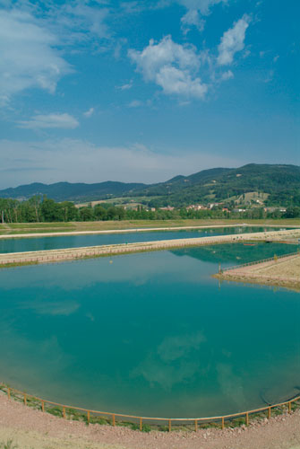
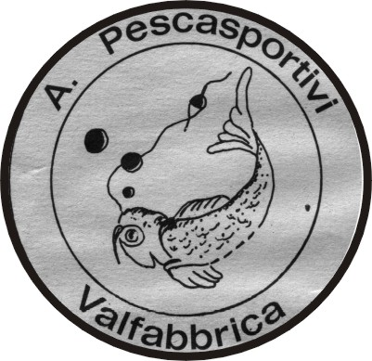
A.P.S. VALFABBRICA COLMIC
ORGANIZZA DOMENICA 1 DICEMBRE 2013
Gara del maiale
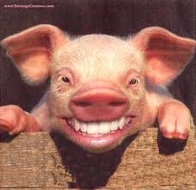
GARA DI PESCA AL COLPO A COPPIE PRESSO “LAGHI DI FALDO” MONTONE(PG) “LAGO A”
Settori da 6 coppie max 14 settori
COLAZIONE CON SALSICCE, BRACIOLE E VINO …!!
( Dalle ore 9:00 ce vedemo dal focone )
PROGRAMMA:
ORE 6.50 RADUNO PRESSO BAR GLAMOUR
ORE 7.30 SORTEGGIO
ORE 9.30 INIZIO GARA
ORE 12.30 FINE GARA
PREMI:
1° COPPIA ASSOLUTA 1 MAIALE DA 150 KG
2° COPPIA ASSOLUTA 1 MAIALE DA 120 KG
3° COPPIA ASSOLUTA 1 MAIALE DA 90 KG
1° di SETTORE 2 PROSCIUTTI
2° di SETTORE 2 CAPOCOLLI
3° di SETTORE 2 SALAMI

premio per la coppia con il peso più basso 4 KG DI COPPA E ORECCHIE

QUOTA D’ISCRIZIONE EURO 50.00 A COPPIA
ESCHE:2 litri bigattino,1/2 mais,1 scatola lombrichi
TECNICHE CONSENTITE: RUBAISIENNE, CANNA FISSA MAX 9

ISCRIZIONI ENTRO 28/11/13 a brughini.i@gmail.com
LUIGI BRUGHINI 338.48.08.883 ANDREA MATTEUCCI 338.82.54.791

N.B. i Premi non sono cumulabili

SI RICORDA CHE NEL CASO DEL NON RAGGIUNGIMENTO DELLE COPPIE I PREMI VERRANNO RIDOTTI IN PROPORZIONE

